Potrawy świąteczne

Makówki Śląskie
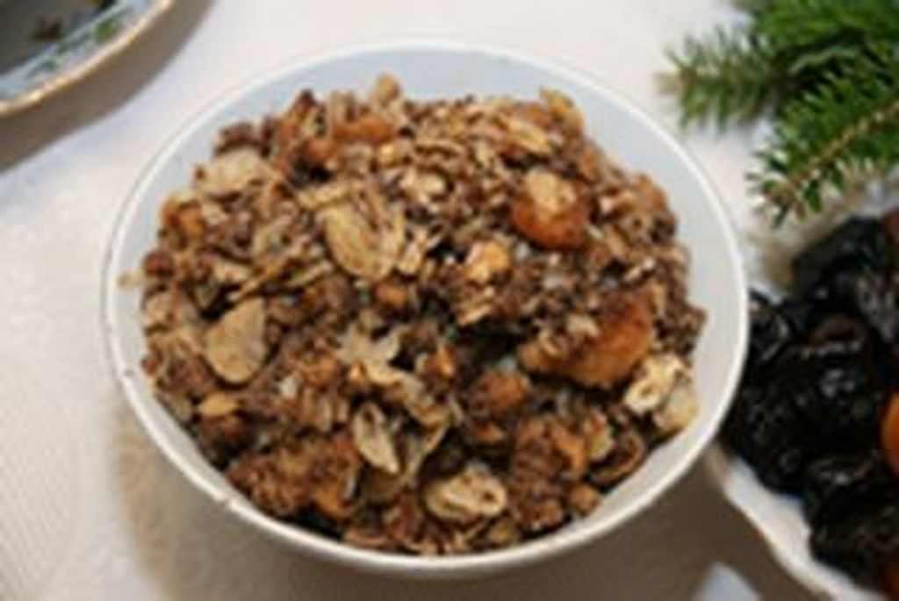
Składniki:
- 1-1,5 l mleka
- 5 dużych łyżek cukru
- 250 g maku
(zmielonego na sucho)
- 2 małe pszenne bułeczki
- 150 g orzechów laskowych
- 50-100 g orzechów włoskich
- 150 g rodzynek

Przygotowanie:
Cukier wymieszać z mlekiem i zagotować. Dodać zmielony mak i jeszcze raz zagotować. Bułeczki pokroić na plastry, orzechy laskowe pokroić dość drobno.
Następnie poukładać warstwami w szklanej misce na przemian kawałki bułeczki z orzechami i rodzynkami i co warstwę przelać schłodzonym mlekiem z makiem. Wszystko powinno mieć jeszcze dość mocną konsystencję (nie może w żadnym wypadku "pływać").
Do następnego dnia pozostawić. Jeśli makówki będą na następny dzień zbyt suche, można je delikatnie zmoczyć ciepławym mlekiem. Teraz można je jeszcze udekorować rodzynkami i orzechami.

Uszka z grzybami do barszczu

Składniki:
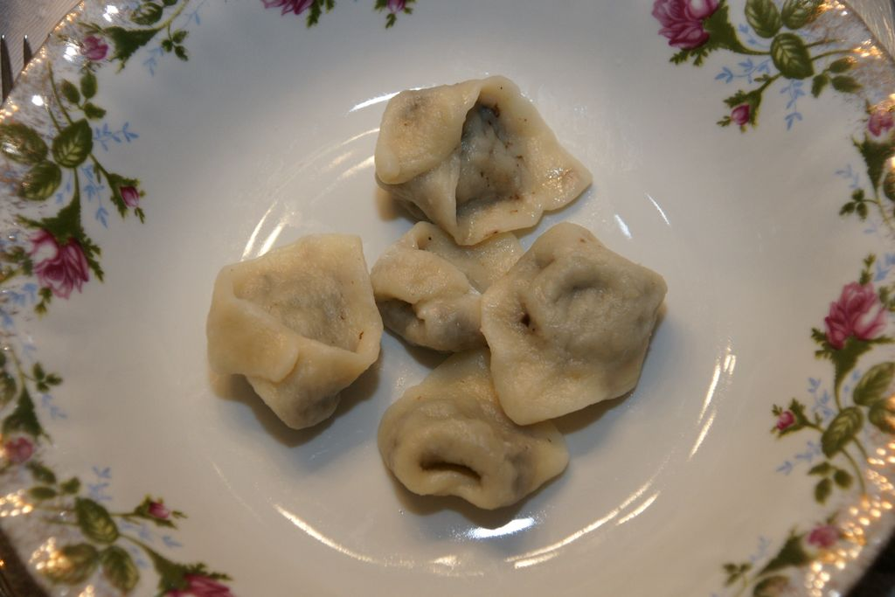
- 20 dag mąki,
- żółtko,
- jedna łyżeczka masła,
- 10 dag suszonych grzybów,
- 2-3 cebule,
- trzy łyżki oliwy,
- dwie łyżki tartej bułki,
- dwie łyżki śmietany,
- sól,
- pieprz,

Przygotowanie:
Grzyby umyć, zalać wodą, pozostawić na godzinę, a następnie ugotować do miękkości w tej wodzie, w której się moczyły. Po ostudzeniu drobno posiekać lub zemleć w maszynce do mięsa. Cebulę pokrajać w jak najdrobniejszą kostkę, posolić, zrumienić na oliwie na jasnozłoty kolor. Dodać grzyby i śmietanę, wymieszać, dusić chwilę, wsypać tartą bułkę. Gdyby masa była zbyt gęsta, dodać nieco wywaru z grzybów. Przyprawić do smaku solą i pieprzem. Mąkę przesiać, dodać masło, żółtko i nieco wody, zagnieść elastyczne ciasto pierogowe, wyrobić ręką, cieniutko rozwałkować, lekko podsypując mąką. Placek pokrajać w kwadraciki o boku 3-4 cm. Na każdy kwadracik nakładać nadzienie z grzybów, skleić boki, formując trójkąt. Kąty podstawy trójkąta połączyć, przyciskając skleić. Układać na stolnicy lub desce posypanej mąką. Gotować, wkładając do wrzącej posolonej wody. Odcedzić. Wyłożyć na półmisek, skropić stopionym masłem. Gorące uszka wkładać do barszczu i od razu podawać.

Puree ziemniaczane
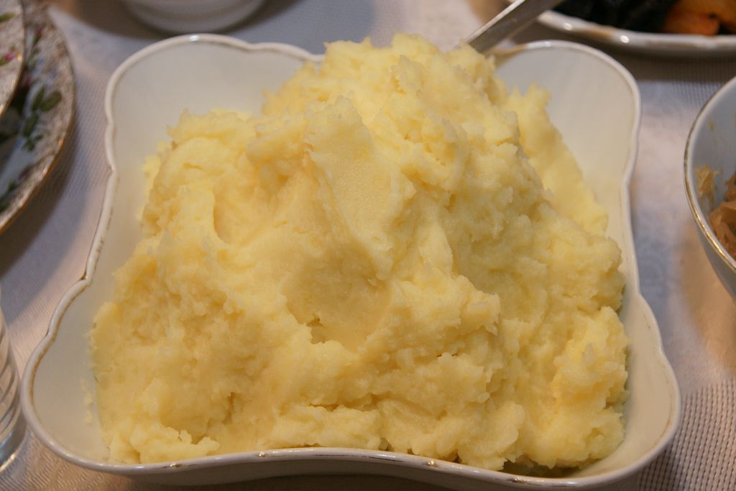

Składniki:
- 1 kg ziemniaków
- 1 łyżeczka soli
- 1 mała cebula
- 2 łyżki masła
- 3/4 szklanki mleka
- świeżo starta gałka muszkatołowa

Przygotowanie:

Obrane ziemniaki ugotować w osolonej wodzie. Odcedzić. Odparować. Przepuścić przez prasę. Cebulę cienko pokroić w piórka. Podsmażyć na maśle na złoto. Mleko zagotować. Ziemniaki i mleko utrzeć na puszystą masę, dodać masło i gałkę muszkatołową. Wymierzać, posypać cebulką.

Kapusta z grzybami

Składniki:
- 1 kg kapusty kwaszonej,
- 15 dkg grzybów suszonych (nie muszą być prawdziwki – ważne, aby były aromatyczne),
- 0,5 kg renet,
- kilka suszonych śliwek,
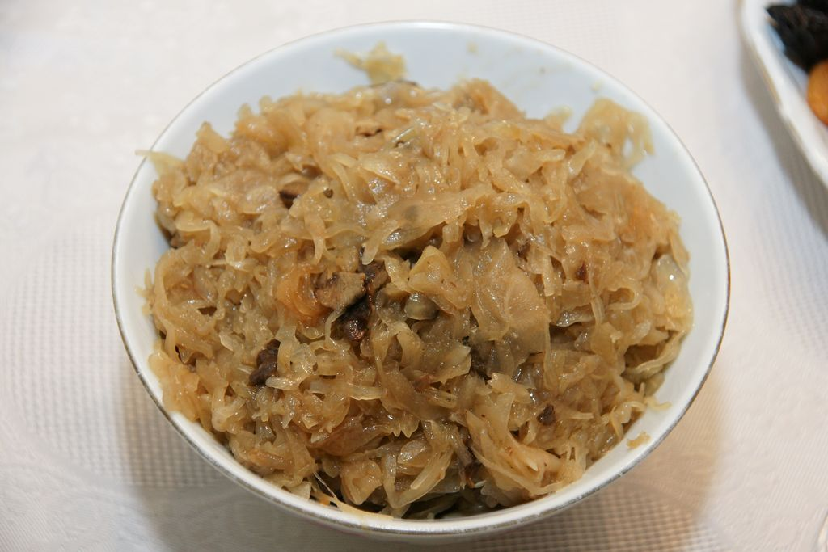
- 2 cebule,
- 3 łyżki oleju,
- 1 łyżka mąki,
- 0,5 łyżeczki kminku,
- 2 liście laurowe,
- 2 ziarenka ziela angielskiego

Przygotowanie:
Grzyby i śliwki umyć i zalać wodą na noc. Następnego dnia do dużego szerokiego garnka włożyć kapustę, wypestkowane, pokrojone w ćwiartki śliwki, obrane, pokrojone jabłka i cebulę, 2 łyżki cukru. Wsypać kminek, ziele angielskie i kilka ziarenek pieprzu, wrzucić liście laurowe. Wszystko to wymieszać i zalać wodą, aby przykrywała całość. Po zagotowaniu dusić na malutkim ogniu.

Jednocześnie w małym rondelku gotować w 2 szkl. wody namoczone grzyby. Gdy grzyby już ugotują się na miękko, pokroić je w cienkie paski i razem z sosem, w którym się gotowały, wlać do kapusty.

Wszystko razem dusić 20 min. Dobrze jest taką kapustę przyrządzić trzy dni przed Wigilią i codziennie ją przez 0.5 h podduszać. W dzień Wigilii zagotować ją na małym ogniu, a na patelni z mąki i oleju zrobić rumianą zasmażkę. Rozprowadzić w niej 3 - 4 łyżki kapusty, wrzucić do garnka i trzymać na małym ogniu, mieszając, jeszcze 5 min.

Opracował: Karol Gabor, kl. VI a PSP nr 2 w Gogolinie

Makówki
Składniki
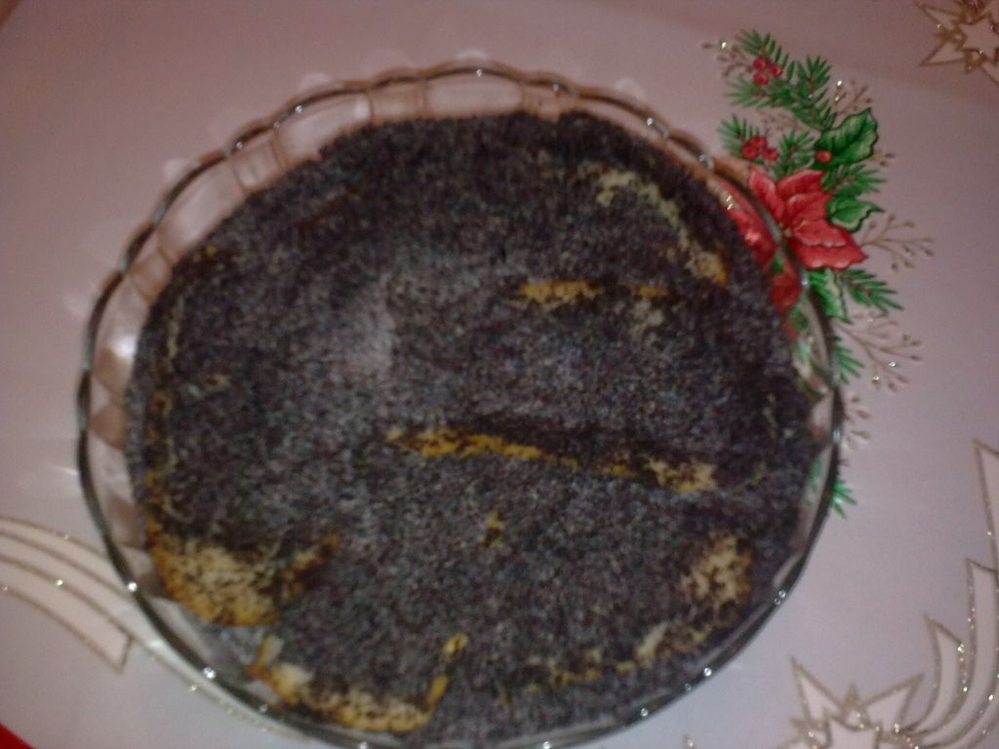
- 5 bułek
- 1 litr mleka
- 40 dag maku
- 1 łyżka masła
- 10 dag migdałów
- 1,5 – 2 szklanki cukru
- 10 dag rodzynek
- 1 łyżka miodu

Przygotowanie:

Mak przepuścić raz przez maszynkę, następnie ugotować na mleku, dodać cukier i masło. Ugotowany mak zmieszać z miodem i posiekanymi bakaliami. W głębokim naczyniu ułożyć warstwę pokrojonych bułek, a następnie zalać wykonaną wcześniej masą makową. Tak samo układać kolejne warstwy aż do wyczerpania składników. Schłodzić.

Surówka z białej kapusty
Składniki
- 1 średnia biała surowa kapusta
- 3 marchwie
- 1 cebula
- ¾ szklanki cukru
Marchew i cebulę zetrzeć, wymieszać z cukrem, dodać do kapusty i zostawić na ½ godz.
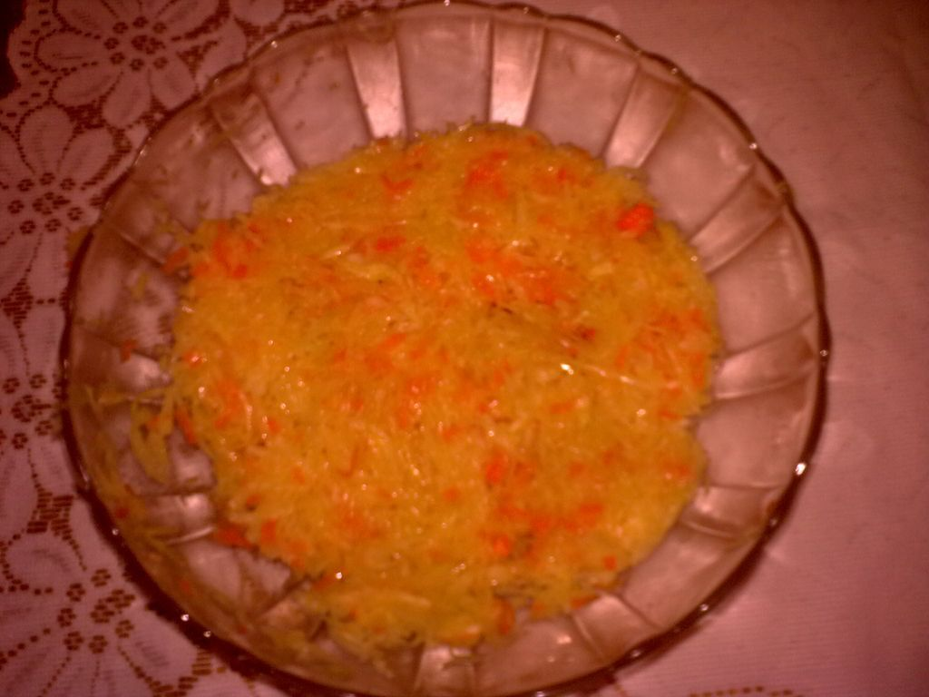
Zalewa
- 1 łyżka cukru
- 1 łyżka musztardy
- 2 łyżki vegety
- 1 łyżka soli
- ½ szklanki octu
- ½ szklanki wody
- 1 szklanka oleju

Przygotowanie:
To wszystko zagotować i wlać na kapustę. Wymieszać i zostawić na parę godzin (lub na noc).

Śledź w oleju
Składniki
- ½ kg małych śledzi
- 1 marchewka
- 1 średnia cebula
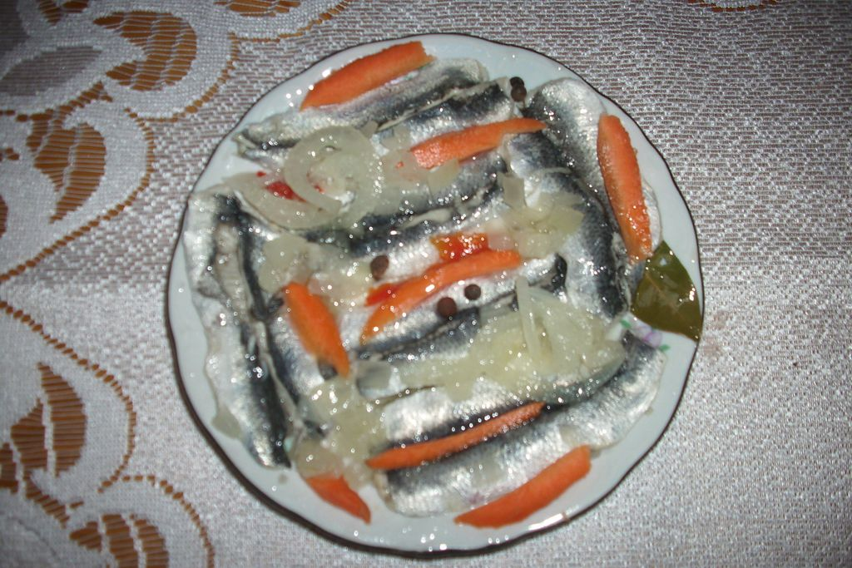
Zalewa:
- 1/8 l wody
- 1/8 l octu
- 1 liść laurowy
- kilka ziarenek pieprzu
- ½ dag soli
- ½ dag cukru
- 3 łyżki oleju

Przygotowanie:
Wszystkie składniki zalewy zagotować, na końcu dodać ocet. Do śledzi dodać cebulę i marchewkę. Solone śledzie wymoczyć w wodzie, podzielić na dwie części. Ułożyć w półmisku i zalać schłodzoną zalewą. Odstawić w zimnym miejscu na trzy dni.

Opracowała: Klaudia Konieczko kl. VI a PSP nr 2 Gogolin

Karp w galarecie
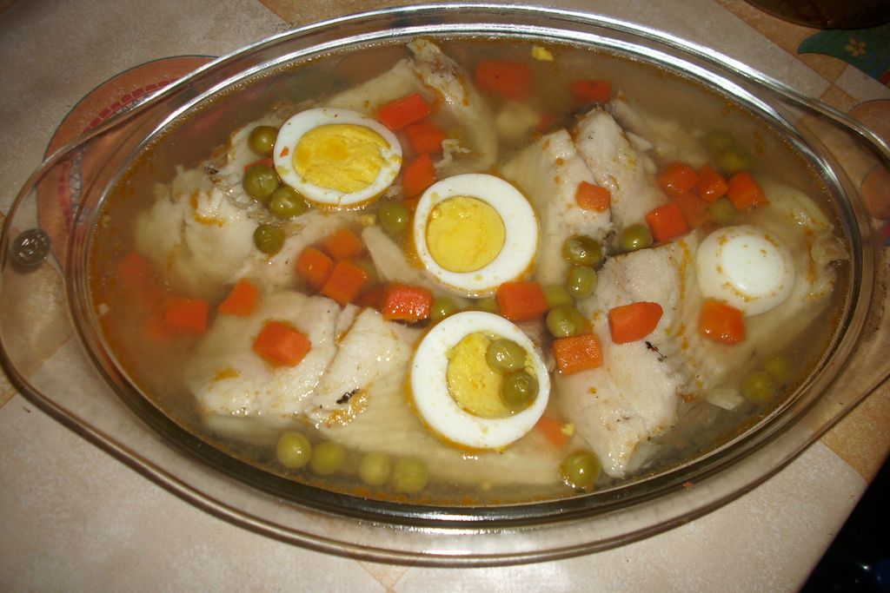
Składniki:
- 80 dag ryby
- 3 szklanki wywaru, marchew
- marchew
- zielony groch
- jajko
- żelatyna

Przygotowanie:
Rybę sprawić, wyporcjować w poprzek na kawałki. Z głowy ryby, włoszczyzny, przypraw i wody ugotować wywar, pod koniec posolić. Do ciepłego przecedzonego wywaru włożyć porcje ryby i gotować na wolnym ogniu15 – 20 min. Pozostawić rybę w wywarze do ostygnięcia. Wyjąć, wybrać większe ości, ułożyć na długim półmisku. Sklarować galaretę i krzepnącą zalewą dwukrotnie przybrane porcje ryby. Przybierać talarkami ugotowanego na twardo jajka, plasterkami marchewki i zielonym groszkiem. Rybę ostudzić.
Opracowała Sandra Czura, kl VI a PSP nr 2 w Gogolinie

